Бюллетень издается со 2 февраля 2008 года

Муниципальное средство массовой информации

органов местного самоуправления городского поселения Агириш

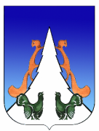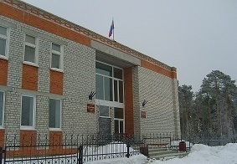

**Вестник**

**городского поселения Агириш**

*Выпуск № 88(918) 04 октября 2024 г.*

**Официально**

Официальным опубликованием муниципальных правовых актов является их опубликование в бюллетене «Вестник городского поселения Агириш».

**Городское поселение Агириш**

**СОВЕТ ДЕПУТАТОВ**

**РЕШЕНИЕ**

**Государственный регистрационный номер ru 865061032024005,**

**дата государственной регистрации 03.10.2024**

«27» сентября 2024 г. № 97

О внесении изменений и дополнений

в Устав городского поселения Агириш

В соответствии с Федеральным законом Российской Федерации от 06.10.2003 года № 131-ФЗ «Об общих принципах организации местного самоуправления в Российской Федерации»,с Законом Ханты-Мансийского автономного округа - Югры от 28.12.2007 № 201-оз «О гарантиях осуществления полномочий депутата, члена выборного органа местного самоуправления, выборного должностного лица местного самоуправления в Ханты-Мансийском автономном округе - Югре», Уставом городского поселения Агириш,

Совет депутатов городского поселения Агириш решил:

1. Внести изменения и дополнения в Устав городского поселения Агириш (Приложение 1).

2. Направить изменения и дополнения в Устав городского поселения Агириш в Управление Министерства Юстиции Российской Федерации по Ханты-Мансийскому автономному округу – Югре для государственной регистрации.

3. Настоящее решение подлежит официальному опубликованию в течение семи дней со дня его поступления из Управления Министерства Юстиции Российской Федерации по Ханты-Мансийскому автономному округу – Югре и вступает в силу после его официального опубликования.

Председатель Совета депутатов И.о.главы городского поселения

городского поселении Агириш Агириш

_________________С.А.Ивашков _________________Н.А.Волкова

#### В этом выпуске:

Приложение 1

к решению Совета депутатов

городского поселения Агириш

от 27.09.2024 г. № 97

**О внесении изменений и дополнений в Устав городского поселения Агириш**

В целях приведения Устава городского поселения Агириш в соответствии с Федеральным законом Российской Федерации от 06.10.2003 № 131-ФЗ «Об общих принципах организации местного самоуправления в Российской Федерации», Законом Ханты-Мансийского автономного округа - Югры от 28.12.2007 № 201-оз «О гарантиях осуществления полномочий депутата, члена выборного органа местного самоуправления, выборного должностного лица местного самоуправления в Ханты-Мансийском автономном округе - Югре»,

Совет депутатов городского поселения Агириш РЕШИЛ:

Внести в Устав городского поселения Агириш следующие изменения и дополнения:

1. В пункте 3.3 части 3 статьи 21.1 слова «10 календарных дней» заменить словами «20 календарных дней».

**Городское поселение Агириш**

**СОВЕТ ДЕПУТАТОВ**

**РЕШЕНИЕ**

**Государственный регистрационный номер ru 865061032024006,**

**дата государственной регистрации 03.10.2024**

«27» сентября 2024 г. № 98

О внесении изменений и дополнений

в Устав городского поселения Агириш

В соответствии с Федеральным законом от 06.10.2003 года № 131-ФЗ «Об общих принципах организации местного самоуправления в Российской Федерации», Федеральным законом от 22.07.2024 № 213-ФЗ «О внесении изменений в статьи 14 и 16 Федерального закона «Об общих принципах организации местного самоуправления в Российской Федерации», [Федеральным законом от 07.07.2003 № 112-ФЗ «О личном подсобном хозяйстве»](kodeks://link/d?nd=901867310&mark=0000000000000000000000000000000000000000000000000064U0IK&mark=0000000000000000000000000000000000000000000000000064U0IK)

Совет депутатов городского поселения Агириш решил:

1. Внести изменения и дополнения в Устав городского поселения Агириш (Приложение).

2. Направить изменения и дополнения в Устав городского поселения Агириш в Управление Министерства Юстиции Российской Федерации по Ханты-Мансийскому автономному округу – Югре для государственной регистрации.

3. Настоящее решение подлежит официальному опубликованию в течение семи дней со дня его поступления из Управления Министерства Юстиции Российской Федерации по Ханты-Мансийскому автономному округу – Югре и вступает в силу после его официального опубликования.

Председатель Совета депутатов И.о.главы городского поселения

городского поселении Агириш Агириш

_________________С.А.Ивашков _________________Н.А.Волкова

Приложение

к решению Совета депутатов

городского поселения Агириш

от 27.09.2024 № 98

**О внесении изменений и дополнений в Устав городского поселения Агириш**

В целях приведения Устава городского поселения Агириш в соответствии с Федеральным законом от 22.07.2024 № 213-ФЗ «О внесении изменений в статьи 14 и 16 Федерального закона «Об общих принципах организации местного самоуправления в Российской Федерации»

Совет депутатов городского поселения Агириш РЕШИЛ:

Внести в Устав городского поселения Агириш следующие изменения и дополнения:

1. Статью 3 дополнить пунктом 42 следующего содержания:

«42) осуществление учета личных подсобных хозяйств, которые ведут граждане в соответствии с [Федеральным законом от 7 июля 2003 года № 112-ФЗ "О личном подсобном хозяйстве"](kodeks://link/d?nd=901867310&mark=0000000000000000000000000000000000000000000000000064U0IK&mark=0000000000000000000000000000000000000000000000000064U0IK), в похозяйственных книгах.»

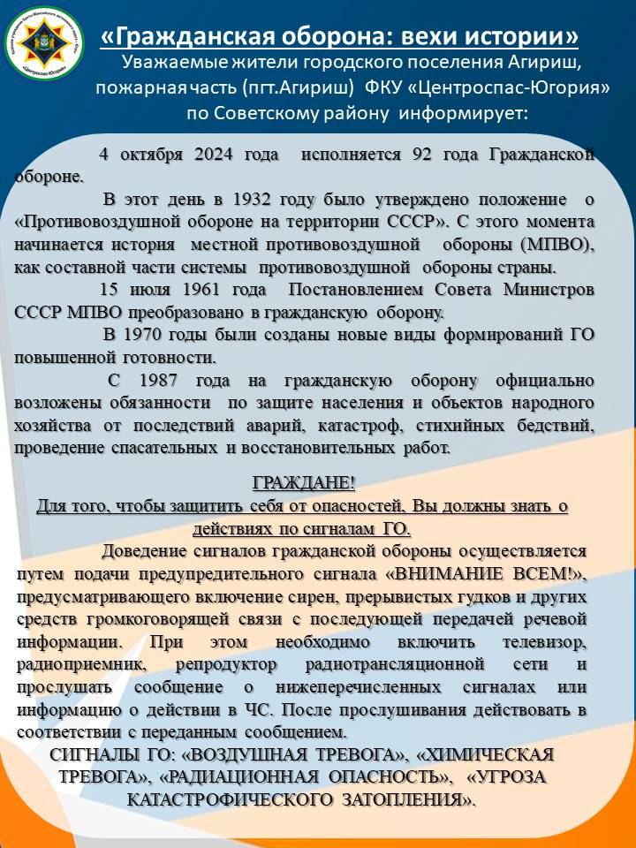

|  |
| --- |
|  |

«Вестник городского поселения Агириш» Бюллетень является официальным источником опубликования нормативных

Главный редактор: Макарова В. С. правовых актов органов местного самоуправления г.п. Агириш

Учредитель: Администрация городского поселения Агириш

(Тюменская обл., Советский р-он, г.п. Агириш, ул.Винницкая, 16)

Телефон: 8(34675) 41-2-23 факс